**Федеральное государственное бюджетное образовательное**

**учреждение высшего образования «Национальный**

**исследовательский университет «МЭИ»**

**Отчёт по лабораторной работе №1**

**«Изучение основ применения искусственных нейронных сетей»**

**По курсу «Нейро-нечеткие технологии в задачах управления»**

**Выполнили:**

Каримов Т.Т.

Воеводова Н.А.

Ванина А.Ю.

Бригада №4

**Группа:** А-0-20

**Проверил:**

Косинский М.Ю.

**Москва 2023**

**Цель работы** – изучение основ работы с искусственными нейронными сетями (ИНС) в среде Neural Toolbox ППП Simintech.

**Выполнение:**

**Часть 1.**

1. Ознакомились с принципами работы с использованием искусственных нейронных сетей в ППП SimInTech на примере проекта классификации ирисов.

|  |
| --- |
|  |

1. Изучили состав схемы, назначение блоков и их свойства, так же изучили пункт меню «Параметры расчёта». Провели обучение данной сети.

|  |
| --- |
|  |

Открыв свойство (полносвязных) скрытых слоев, увидели, что изначально скрытые слои имеют функцию активации вида RELU. В первом слое имеется 100 нейронов, а во втором 300.

|  |  |
| --- | --- |
|  |  |

Изучив свойства было замечено, что пункт «Метод активации» может принимать такие значения как:

«**NONE**» — без метода активации;

«**SIGMOID**» — сигмоидная функция активации;

«**RELU**» — функция RELU;

«**LEAKY RELU**» — функция RELU с «утечкой»;

«**ELU**» — экспоненциальная линейная функция.

В блоке «Work Mode» были замечены такие пункты, как режим работы и скорость обучения.

|  |
| --- |
|  |

Имеется несколько типов режимов работы:  
«Обучение» — режим изменения весов НС в зависимосимости от исходных данных и меток;

«Тестирование» — режим сравнения результата работы НС с тестовыми метками;

«Определение» — режим работы, при котором рассчитывается выход в зависимости от входа НС.

Скорость обучения — шаг, с которым проходит каждая итерация обучения сети.

По стандарту используется значение 0.001

|  |
| --- |
|  |

Вид пункта «Параметры расчета»:

|  |
| --- |
|  |

Провели обучение ИНС с использованием стандартных параметров системы изменив только количество.

|  |
| --- |
| 40 эпох |
| 100 эпох |

Из вида графика можно судить о хорошей точности системы.

Видно, что ИНС имеет довольно высокую точность, быстро стремящуюся к 1.

Входе обучения с разными параметрами (функция активации, кол-во нейронов в скрытых слоях, кол-во скрытых слоев) был сделан вывод о том, что лучший вариант обучении ИНС является стандартный набор параметров системы (2 скрытых слоя с функциями активации RELU)

Так же провели повторно обучение с изменением функции активации, количество нейронов в скрытых слоях, количество самих скрытых слоев.

1. Провели исследование работы обученной нами сети.

Тестирование:

|  |
| --- |
|  |

Из графика «Определение типа ириса» можно судить о наличии 3х видов классов.

1. Данный пункт был проведен выше в пункте 2.

**Часть 2.**

**5-8.** Создали новый проект, где создали свою схему для классификации систем по степени надежности.

Схема имеет 2 скрытых слоев с разным количеством нейронов.

I – 200 нейронов;

II – 300 нейронов;

В каждом скрытом слое использовали функцию активации «Leaky ReLU», так как при такой функции выходили лучшие результаты.

|  |
| --- |
|  |

Результаты тестирования:

|  |
| --- |
|  |

Не смотря на высокую точность обучения, которое мы получили выше, график тестирования выводит не лучший результат.

В ходе изменений разных параметров обучения лучших результатов найдено не было, в связи с этим было принято решение увеличить количество эпох.

Результат с 1000 эпохами:

(график с обучением сохранен не был)

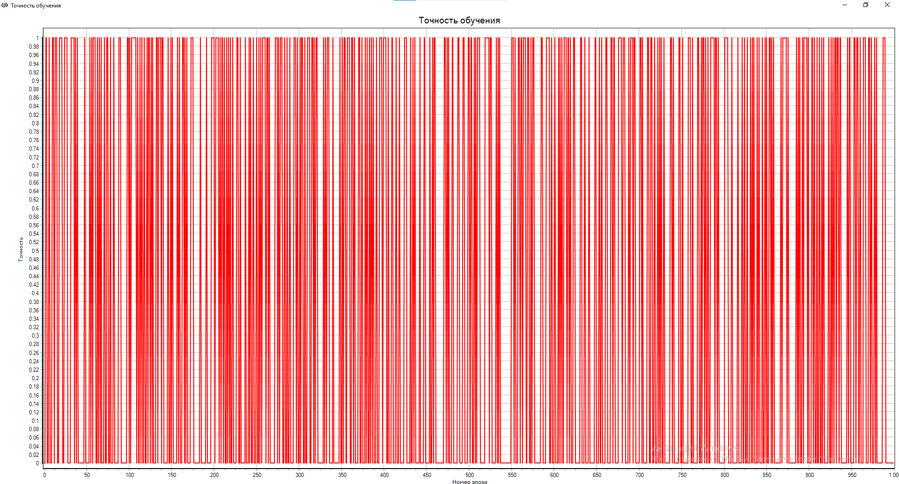

Так же была предпринята попытка увеличить количество скрытых слоев:

I – 200 нейронов;

II – 300 нейронов;

III – 300 нейронов;

В каждом скрытом слое использовали функцию активации «Leaky ReLU», так как при такой функции выходили лучшие результаты.

|  |
| --- |
|  |

Явных улучшений замечено не было.

**Вывод:**

В данной лабораторной работе мы изучали основы применения искусственных нейронных сетей с использованием программного продукта Simintech.

В ходе работы мы ознакомились с принципами работы нейронных сетей на примере проекта классификации ирисов и провели ряд экспериментов для лучшего понимания их работы.

В итоге можно сказать, что лабораторная работа помогла нам ознакомиться с принципами работы искусственных нейронных сетей, применить полученные знания на практике, создав собственную нейронную сеть для классификации систем по степени надёжности.

Результаты экспериментов позволили лучше понять принципы работы нейронных сетей и их применение в различных задачах.